「わたしの図書館のここに注目！！」

～姶良伊佐支部・霧島市～

　霧島市立国分図書館では令和３年度に新型コロナウイルス感染症対策にもつながる自動貸出機・自動返却機・貸出ロッカー等を導入しました。その中でも注目していただきたいのが県内初の導入である「貸出ロッカー」です。インターネットや窓口等で予約した本を図書館に入館することなく入口で受け取ることができます。利用者カードをかざすと予約本の入ったボックスが開きます。本を取り出し扉を閉めて貸出完了です。予約数も昨年より増加し，貸出ロッカー受取希望の方も徐々に増えています。

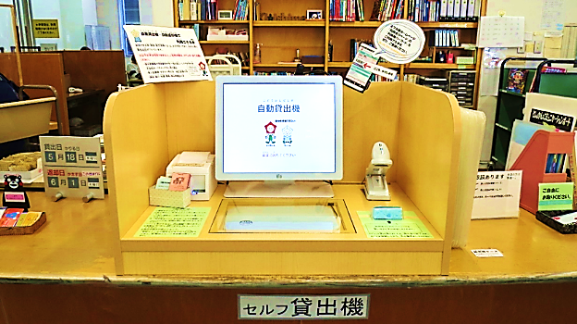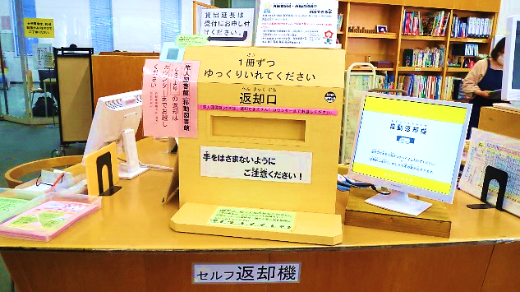新しい生活様式の中で都合のいい時に人と対面することなく受け取ることができるため，利用者の皆様の利便性向上に大きくつながると期待しています。

「自動貸出機」

「自動返却機」

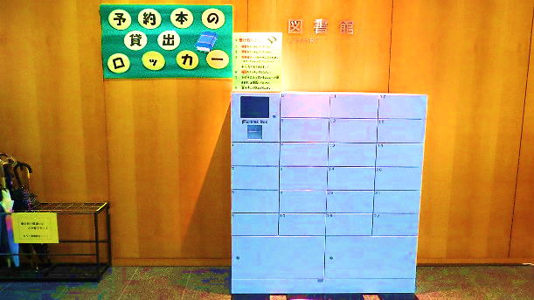

「貸出ロッカー」